桃園市立大有國民中學112學年度第一學期第二次評量試卷
年 級 | 八 | 考 試  科 目 | 公民 |  |  | 命 題  範 圍 | 第三、四課 | 作 答  時 間 | 45分
班 級 |  | 姓 名 |  | 座 號 |  | 分 數

一、選擇題 (1-20題每題2分，21-40題每題3分)
- 不論是國家考試或大學學測，政府均會針對身心障礙的考生提供特殊設計的試卷或設備，此舉落實了我國《憲法》對人民哪種權利的保障？
(A)自由權 (B)平等權
(C)受益權 (D)參政權
- 強烈颱風來襲導致各地淹水成災，由於安居市府誤判疏散的時間，而導致人民的生命財產受到損害；安居市市長為此向市民致歉、相關局處首長全數請辭下臺以示負責。上述官員的作法，是為了善盡維護何種民眾的權益而負起政治責任？
(A)自由權 (B)平等權
(C)受益權 (D)參政權
- 近代民主國家不僅承認所有人民擁有基本權利，並立法明文加以保障，但是其中哪一項基本人權有年齡上的限制？
(A)自由權 (B)平等權
(C)受益權 (D)參政權
- 台灣醫療工會於10月22日下午在立法院外舉行「地獄職場嘉年華、醫療勞權大遊行」，提出4大訴求包含「人力補足不過勞」、「安全職場，不煩惱」、「尊重專業、提升待遇」和「政府投資救健保」。台灣醫療工會舉辦遊行是哪一種自由權的表現？(A)集會自由 (B)遷徙自由
(C)人身自由 (D)結社自由
- 數位時代追劇看動漫、小說很方便，只是盜版氾濫，許多平台並沒有經過授權，造成創作者及出版社的商業利益受損，因此有出版社不忍了，蒐集證據到法院提告。請問：該出版社使用的權利為下列何者？
(A)自由權 (B)平等權
(C)受益權 (D)參政權
- 新竹縣竹北市今年4月底啟用的蘑菇城堡公園，因遊具造型可愛，加上3層樓高的溜滑梯，從早到晚吸引一波波小朋友到訪遊玩，周邊住戶對於終日不絶於耳的嬉鬧聲大喊吃不消，於是成立自救會連署請願，要求遷移遊戲設施。請問：上文中居民的行為符合《憲法》賦予的哪些權利？
(A)自由權、參政權 (B)受益權、參政權
(C)自由權、受益權 (D)平等權、參政權
- 小玲服務的公司，強制員工簽訂「單身條款」，規定女性員工結婚後必須無條件辭職。請問：這種作法違反我國《憲法》所賦予人民的哪些基本權利？
(A)平等權、自由權 (B)平等權、受益權
(C)自由權、受益權 (D)自由權、參政權
- 小光認為自己所屬選區內的民意代表，違背了競選時所提出的政見，於是發動連署提案罷免該位民意代表。上述小光行使的人民基本權利類型與下列何者最類似？
(A)對於政府行政處分提出訴願
(B)參加國家考試擔任公務人員
(C)組織政治團體表達民意訴求
(D)接受國民義務教育完成學業
- 「權力使人腐化，絕對的權力，絕對的腐化。」這句話運用在政府體制中，可說明下列何者的重要性？
(A)法治政治 (B)民意政治
(C)主權在民 (D)分權制衡
- 現代民主國家多依據「三權分立」學說將政府的權限加以劃分，其中哪一項是「依據法律獨立行使職權」的權力？
(A)立法權 (B)行政權
(C)司法權 (D)監察權
- 下列何人主張將政府的權力分為立法、行政、司法三權，並分別由不同的政府機關獨立行使，各機關相互制衡，彼此監督？
(A)盧梭 (B)孫中山
(C)艾克頓爵士 (D)孟德斯鳩
- 以下是小筠研究某項政治主題時列出的重點：
根據內容判斷，小筠研究的主題最有可能為下列何者？
(A)政黨政治 (B)權力分立
(C)國家要素 (D)民意政治
- 孫中山所提的「五權分立」與西方「三權分立」之間，最大的差異為下列何者？
(A)行政權和立法權互相制衡
(B)考試權與監察權特別獨立出來
(C)司法權獨立於行政、立法權之外
(D)監察權與考試權彼此結合
- 「三權分立」與「五權分立」都是為了避免權力過於集中而導致獨裁的弊端。下列有關五權分立的敘述，何者正確？
(A)監察權是從司法權中獨立出來
(B)考試權是從行政權中獨立出來
(C)考試權的獨立是為了確實監督政府機關
(D)監察權的獨立是避免濫用私人的缺點
- 民主國家致力於建構「有限政府」，下列哪些敘述不屬於「有限政府」的內涵？
(A)透過《憲法》規範政府的主要職權
(B)避免政府濫用權力，以保障人民權利
(C)以權力分立為原則打造政府體制
(D)為服務人民，政府權力不受到拘束
- 小億上網搜尋「分權制衡」（Checks and balances），網頁上寫著「在美國，分權是指將政府的權力劃分並由不同機構掌理，並且每個權力間要相互牽制，以避免任何一個權力過大。」以下哪個選項的內容可能出現在該網頁上？
(A)立法權屬於國會，負責編列政府預算
(B)監察機關必須依法律獨立行使職權
(C)行政權屬於總統，負責執行政策
(D)考試權負責為國家公正選拔人才
- 中央政府因應新型冠狀病毒疫情提出紓困方案，希望提振國內經濟，減緩失業率的增加。請問：此專案所需經費是由下列哪一機關負責編列？
(A)行政院 (B)立法院
(C)總統府 (D)監察院
- 依據我國《憲法》規定，有關正、副總統的職權，下列何者正確？
(A)任期4年，連選得連任
(B)我國最高行政機關首長
(C)負責決定國家安全大政方針
(D)提名行政院院長，立法院同意後任命
- 中央政府的哪一個機關是負責國家政策的規畫與執行，其業務範圍與我們的生活密切相關，包括內政、教育、經濟、法務等事務？
(A)行政院 (B)立法院
(C)司法院 (D)監察院
- 某檢察官由於其行為不當，並違反檢察官守則等規定，因此法務部將召開委員會議，擬將該名檢察官移送懲戒法院。「懲戒法院」隸屬於下列何機關？
(A)監察院 (B)行政院
(C)立法院 (D)司法院
- 在我國，政府經費支出後要由（甲）機關做成決算，需送（乙）機關審核。上述的甲、乙各是何者？
(A)行政院、立法院 (B)立法院、審計部
(C)行政院、審計部 (D)審計部、立法院
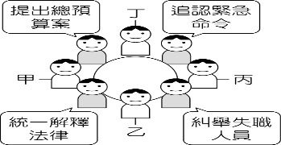
- 阿鴻參加大學同學會，同桌有四位任職於我國中央政府機關的同學，分別談論了自己的工作職權，聊天內容與座位如右圖所示。若阿鴻兩旁的同學分別任職於行政院與立法院，根據圖中內容判斷，他的座位最可能位於圖中何處？
(A)甲
(B)乙
(C)丙
(D)丁
- 下列是班上同學對相關人員職權的比喻。請問：哪一個比喻例子最適當？
(A)監察委員：公務員的糾察隊
(B)大法官：法律的接生婆
(C)立法委員：《憲法》的守護者
(D)審計長：預算的把關者
- 我國政府法律流程如後：(甲)制定法律→(乙)公布法律→(丙)執行法律→(丁)解釋法律。請問：上述有哪些項目是由「國家元首」負責？
(A)甲 (B)乙 (C)丙 (D)丁
- 監察權有監督政府施政的權力，下述哪一個不是監察院可以彈劾的對象？
(A)最高法院法官 (B)立法委員
(C)行政院院長 (D)桃園市市長
- 內政部長林右昌9月27日到立法院進行「明揚國際火災案」報告。林右昌表示，4位殉職消防員，各可獲得約2800萬的撫恤金；消防署將協助屏東縣消防局辦理請領各項撫卹、慰問金，以及入祀忠烈祠、核發褒揚令。請問：負責撫恤的相關單位為下列何者?
(A)行政院 (B)立法院
(C)考試院 (D)監察院
- 新竹六福村保育類野生動物東非狒狒，在桃園市區遊蕩，桃園市政府從「圍捕安置」最後演變為「獵殺」，監委調查後認為有重大違失，通過(甲)桃園市政府及農業部。請問：(甲)應是監察院的何種職權?
(A)懲戒權 (B)彈劾權
(C)糾舉權 (D)糾正權
- 我國《憲法》規定，司法院大法官共有15位，任期8年，其產生方式為總統提名，經立法院同意以後任命。這種制度設計，最能彰顯下列何種概念？
(A)分權制衡 (B)主權在民
(C)人治社會 (D)均權制度
- 根據我國《憲法》及增修條文的相關規定，若要對總統、副總統進行彈劾，必須先由（甲）機關提案通過，再經（乙）程序才可完成，請問甲、乙分別為下列何者？
(A)立法院、憲法法庭審理
(B)立法院、選舉人投票複決
(C)監察院、懲戒法院審理
(D)監察院、憲法法庭審理
- 在我國，立法機關對於政府施政不滿意時，可以提出不信任案，迫使其解散重組，以負起政治責任。依我國《憲法增修條文》規定，立法院提出不信任案時，其行使對象是下列何者？
(A)正、副總統 (B)行政院院長
(C)司法院大法官 (D)監察院院長
- 立法院對行政權有監督的權力，下列哪些重要官員是由總統提名，再經立法院同意產生？ (甲)法務部部長；(乙)考試院院長；(丙)大法官；(丁)監察委員；(戊)審計長
(A)甲乙丙丁 (B)甲乙丁戊
(C)甲乙丁戊 (D)乙丙丁戊
- 某日阿蔚透過網路觀看立法院的議事實況轉播，根據我國現行法律規定，他不會看見下列何者的轉播情況？
(A)立委質詢總統的施政方針
(B)追認總統發布的緊急命令
(C)表決同意大法官提名人選
(D)行政院院長進行施政報告
- 我國中央政府基於五權分立、相互制衡的理念而運作，某些職務雖具有其法定職權，但行使職權時經常需要取得其他機關的同意才能完成，下列何者運作流程沒有同時涉及到總統、行政院、立法院？
(A)解散國會制度 (B)覆議制度
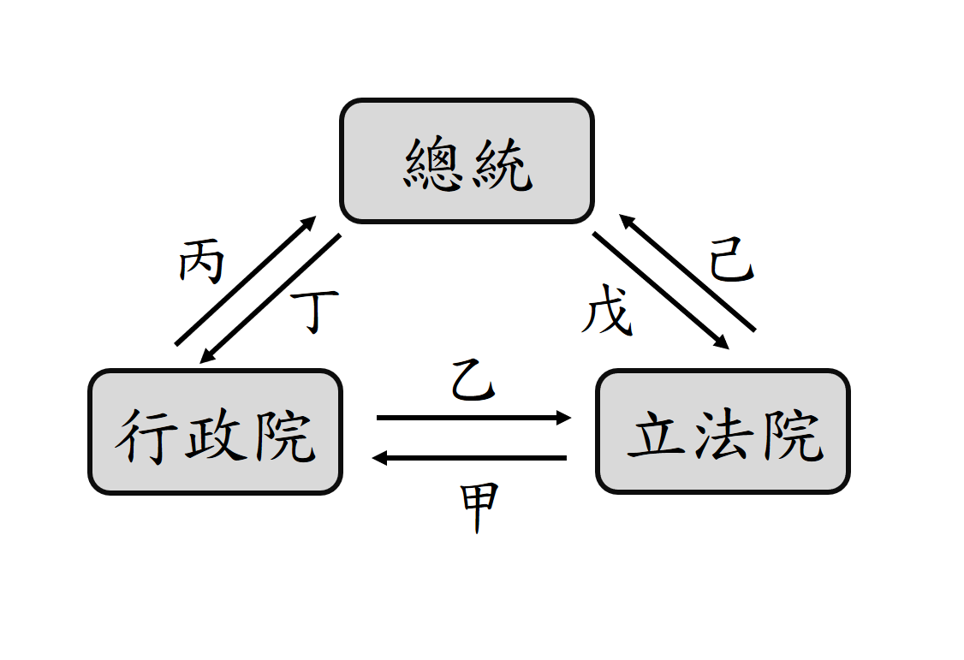
(C)發布緊急命令 (D)人事同意案
權力分立是民主國家政府運作的原則，以制衡關係
防止政府濫權，上圖是總統、立法院、行政院三者
之間權力關係圖，請回答下列問題︰
- 圖中箭頭丁可能代表行使何種權力？
(A)任命權 (B)罷免權
(C)糾正權 (D)審查權
- 圖中箭頭甲可能代表行使何種職權？
(A)提出覆議案 (B)追認緊急命令
(C)質詢政府官員 (D)行使人事同意權
- 圖中箭頭己可能代表行使何種職權？
(A)提出不信任案 (B)提出罷免案
(C)行使人事提名權 (D提出糾正案
- 依照我國《憲法》，解散立法院的流程應為下列哪一個？
(A)丁→乙→己
(B)甲→丙→戊
(C)甲→丙→乙
(D)己→丁→乙

- 下列有關甲機關的敘述何者正確？
■ 自2006年起就開始有許多民眾針對同性婚姻向政府機關陳情，終於在2017年5月24日(甲)機關宣告民法不讓同性戀者結婚的規定違憲，並要求自解釋公布起2年內，完成相關法律之修正或制定。故在2019年5月17日通過了《司法院釋字第七四八號解釋施行法》，並定於同月24日正式生效，以保障同性戀者婚姻○○權與○○權。
(A)負責各種訴訟的審判
(B)為我國最高立法機關
(C)負責提出總統彈劾案
(D)審理政黨違憲解散案
- 文中提及民眾向政府機關陳情的行為所屬的基本人權類型，和下列何者相同？
(A)參加國家考試，成為一名法官
(B)不論男性、女性員工都可以請育嬰假
(C)民眾對不適任的立委提出罷免案的投票
(D)政府提供失業者職業訓練管道
- 文中保障同性戀者婚姻○○權與○○權。分別屬於憲法保障的何種權利？
(A)自由權、平等權 (B)自由權、受益權
(C)受益權、參政權 (D)平等權、受益權

